关于组织学生赴马来西亚英迪国际大学
交流学习的报名通知

马来西亚英迪国际大学INTI University College创办于1986年，是经马来西亚教育部审批注册的高等教育机构，是马来西亚规模大、声誉佳并得到马来西亚政府支持的私立国际化高等教育学院之一。英迪总校位于首都吉隆坡附近汝来新城，另外在大马还拥有7所附属院校。同时，在英国、泰国、印度尼西亚和香港还设有海外分院。学校所设专业涵盖了文、理、工、商科。
2007年，经江苏省教育厅批准，三江学院与英迪国际大学建立了友好国际教育交流合作关系。现根据三江学院与英迪国际大学签订的国际教育交流合作协议，我院决定组织学生于2008年7月赴马来西亚英迪国际大学进行为期6天的交流访问。访问期间将安排学校课程学习和马来西亚城市参观等活动。详情可查看三江学院国际合作与交流处网站（http://www.sju.js.cn/_siteId/11/Main.aspy）。
活动总费用：6000元∕人（含赴马来西亚签证费用、国际机票、在马交通费、学习费用、食宿费及景点门票费）注：护照个人办理。
活动名额：40人。

报名要求： 思想健康、行为良好、英语水平较好
报名截止日期： 2008年6月15日
报名地点： 三江学院国际交流与合作处
联系人： 林老师、肖老师
联系电话： 51667551、51663434
三江学院学生赴马来西亚英迪国际大学游学行程安排

时间：2008年7月15日－7月20日（暂定）

Day 1 7月15日 南京——上海浦东机场——吉隆坡
飞往马来西亚首都——吉隆坡，英迪大学接机，入住酒店。

Day 2 7月16日 英迪国际大学总院
上午 隆重的欢迎仪式、参观校园
中午 举行热烈的欢迎自助午餐
下午 主题英文活动
住宿 吉隆坡酒店

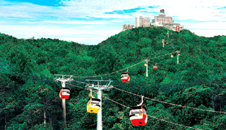
Day 3 7月17日 总院—梳邦—云顶高原
上午 主题英文活动
下午 参观梳邦分院、云顶高原游览
住宿 云顶高原酒店

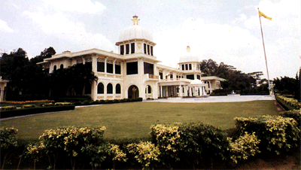
Day 4 7月18日 参观吉隆坡
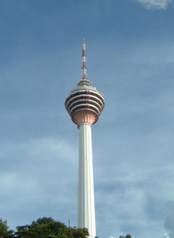
上午 参观吉隆坡的国家皇宫、
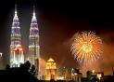
国油双子塔、
吉隆坡塔

下午 东南亚最大的汽车展览馆Naza Motor Auto Show。过后前往參观马来西亚国宝『锡器』工厂, 世界上最纯的锡，由专人简报锡的开采及加工过程。在此可看到世界最顶级的锡器制成品，还可品嚐到一杯用锡打造，盛滿冰涼的果汁止渴。
晚上 自由活动，闻名东南亚双威广场游玩。
住宿 吉隆坡酒店

Day 5 7月19日 参观马六甲
上午 参观马六甲的教堂、皇宫、荷兰红屋、圣保罗教堂、三保庙、汉丽宝井、辽望马六甲海峡。
下午 前往“大马幸福摩天轮” 这是大马第一座高达60公尺的摩天轮。
住宿 酒店

Day 6 7月20日 布特拉再也—吉隆坡—上海浦东机场—南京
上午 英语主题活动及欢送活动
下午 乘车前往花400亿重金打造的现在政府行政中心——由天然石材镶饰,主座以锻铁制的大紅花的首相署；参观布拉特再也太子城，水上清真寺。
晚上 由吉隆坡返回上海浦东机场。

三 江 学 院 学 生 出 国 游 学
申 请 登 记 表
登记序号：
姓 名 |  |  |  | 性 别 |  |  |  |  |  | 照片
出生日期 |  |  |  | 身份证  号码 |  |  |  |  |  | 照片
入学时间 |  |  |  | 所学专业 |  |  |  |  |  | 照片
所在班级 |  |  |  |  |  |  |  |  |  | 照片
家庭住址 |  |  |  |  |  |  |  |  |  | 照片
本人联系电话 |  |  |  |  | 家庭联系电话
是否已有护照 |  | □ 是 有效期至 |  |  |  |  |  |  | □ 否
是否有亲戚在马来西亚定居或长期工作学习 |  |  | □ 是  和本人的关系:  马来西亚住址: |  |  |  |  |  | □ 否
家长意见 | 同意子女参加三江学院组织的出国游学团, 自愿承担其各项费用。  家长签名:
本人签名 |  |  |  |  | 填表日期 |  | 年 月 日
院（系）意见 | （签章）  年 月 日
学校意见 | （签章）  年 月 日

国际合作与交流处制

